Кто такой культурный человек?
Культурный человек – это человек, ориентированный на высокие нравственные ценности, стремящийся питать душу возвышенным и прекрасным!
То, как человек ведёт себя в обществе, как он взаимодействует со знакомыми и незнакомыми людьми, говорит о его «культуре поведения», характеризует его как воспитанного или невоспитанного человека. И чтобы достойно вести себя в той или иной ситуации, нужно знать определённые нормы и правила поведения, а также обладать высокими моральными качествами.

Воспитанный человек всегда готов соблюдать правила поведения, быть тактичным и доброжелательным по отношению к другим, даже незнакомым людям.

В понятие «культура поведения» входят и еще несколько аспектов:
Набор действий человека в общественных местах (парк, транспорт, работа, школа, очередь, банк, остановка, магазин).

То, как человек ведёт себя, как решает конфликтные ситуации – всё это является показателем его нравственной культуры.

Бытовая культура. Имеется в виду то, как человек реализует свои личные потребности, как организовывает свой досуг.

Правильная и красивая речь. Неотъемлемая часть культуры поведения. Жаргонные выражения не характеризуют человека с лучшей стороны. К речи относится и мимика с жестами.

Соблюдение этикетных норм – показатель хороших манер и воспитанности. Важно не забывать о них, особенно находясь в общественных местах.

Приличный и опрятный внешний вид, соблюдение правил гигиены – это проявление внешней культуры, и оно также необходимо.

Что такое культурное воспитание?
Нормы поведения, неотделимые от понятия нравственности, закладываются в каждом человеке с детства. С самых ранних лет ребёнок должен усваивать определённые правила, которые в дальнейшем станут неотъемлемой частью его взаимодействия как со сверстниками, так и со взрослыми людьми.
Воспитывая ребёнка, стоит помнить о том, что в дошкольном возрасте он не способен точно следовать какому-либо правилу поведения, может не до конца осознавать тот или иной поступок, а его навыки и привычки неустойчивы и могут поменяться. Как же воспитать из ребёнка нравственного и культурного человека?
Существуют следующие способы:
Нужно, чтобы в семье всегда царила благоприятная атмосфера для подобного воспитания. Маленькие дети склонны к подражанию, и если они видят, что родители заботливы, они ответят тем же и будут слушаться их.
Обстановка, царящая в семье, также оказывает влияние на характер ребёнка и его взаимодействие с другими детьми.
С самого раннего возраста нужно привить ребёнку основные правила общения со сверстниками. То есть уже в два-три года малыш должен уважительно относиться к другим детям: не пытаться отнимать игрушки, не мешать досугу других детей, не драться и не хулиганить. Доброжелательность к людям – это основа культурного поведения.
Помимо правильного поведения в обществе, важно объяснить детям о необходимости беречь природу. Ребёнок должен видеть красоту растений, уметь ухаживать за ними, а также любить животных. Кроме этого, нужно развить в детях стремление к труду.
Они должны быть готовы выполнять то или иное поручение взрослых, оказывать помощь (самостоятельно убрать игрушки, помочь протереть пыль).
Постепенно требования к детям должны становиться выше. В возрасте четырёх лет ребёнок уже лучше осознаёт свои поступки, у него развиваются новые качества – следует научить его вежливости (обращаться к взрослому человеку на «вы», бесконфликтности.
В этом возрасте дети хорошо усваивают правила этикета, поэтому пора объяснить ему нормы поведения в общественных местах (библиотека, транспорт, театр, кино).
Важен контроль со стороны родителей. Необходимо оценивать выполнения того или иного правила как положительно, так и отрицательно (но тактично).
Наказывать ребёнка за какие-либо проступки нужно, но не в грубой форме, и тем более не физически. Дети должны понимать, за что они наказаны и что сделали не так.
Если ребёнок часто нарушает нормы поведения, то важно выяснить причины. Возможно, они не могут быть усвоены им в силу возрастных и других индивидуальных особенностей.

Воспитание нравственной и культурной личности нужно начинать уже с раннего возраста ребёнка, поэтому важно быть для него достойным примером для подражания.

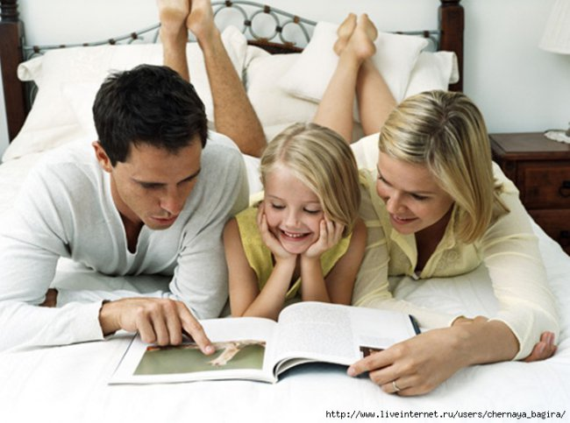

Советы и рекомендации
Существуют определённые нормы повседневного культурного поведения, которые необходимо придерживаться в обществе (больнице, театре, транспорте, школе, игровой площадке):
Приветствие – важный ритуал между людьми, который говорит, прежде всего, о воспитанности. Нужно здороваться с людьми, даже с незнакомыми. Например, если два незнакомых человека едут вместе в лифте или встречаются в подъезде, уместно будет поздороваться или просто кивнуть в знак приветствия.
Хвастовство – это дурная манера, а скромность – неотъемлемая часть культурного поведения, поэтому не стоит хвастаться чем-то перед другими, особенно перед людьми младшего возраста. Важно запомнить, что если два человека встречаются на входе куда-то (в магазин или транспорт, то сначала нужно выпустить того, кто выходит, а уже потом заходить. В транспорте нужно обязательно уступать место пожилому человеку, беременной женщине, инвалиду, пассажиру с маленьким ребенком или тяжелой сумкой. Также принято пропускать всех этих людей вперёд и открывать им дверь, заходя куда-то (например, в магазин).
Разглядывание человека с тем или иным внешним недостатком – это неприлично и невоспитанно. Даже если изъян бросается в глаза, лучше сделать вид, что ничего примечательного во внешности человека нет, то есть не больше, чем у других.
При возникновении спора на грубость не стоит отвечать грубостью, чтобы не усугубить конфликтную ситуацию. Лучше смягчить спор поисками компромисса, а явную грубость стоит проигнорировать.

Данные рекомендации можно назвать проявлениями «морального кодекса» любого человека, говорящие о его воспитанности. Важно развивать в себе эту культуру поведения, чтобы достойно взаимодействовать с людьми.
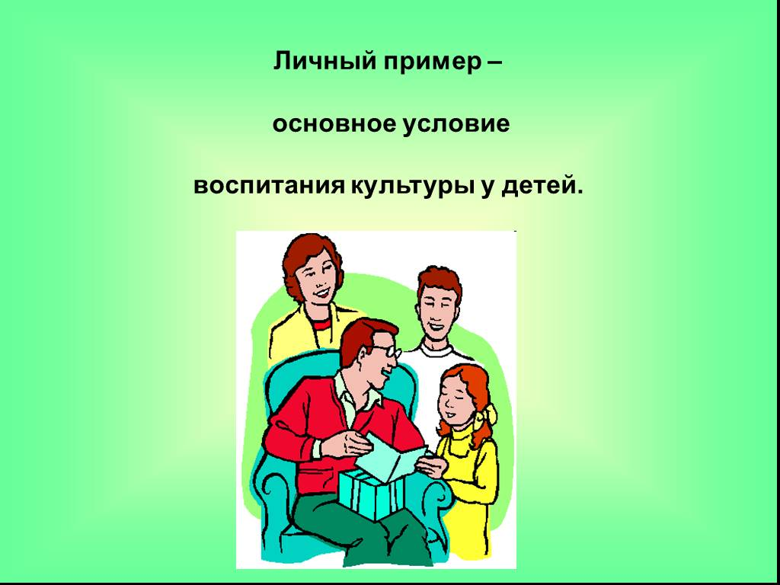
Каждый родитель желает видеть своего ребенка не только образованным человеком, но и культурным. Для этого необходимо, с самого раннего возраста приучать ребенка соблюдать правила поведения, принятых в обществе.
Родители должны научить своего ребенка, в первую очередь, правильно планировать свое время и бережно к нему относиться. Научить ребенка чередовать правильно отдых и труд. Даже свободное от учебы время, должно быть распланировано с пользой.
Так же, следует приучить ребенка уважать окружающих, вежливо и почтительно относиться к старшим. Чтобы ребенок вырос чутким и вежливым, с раннего возраста, необходимо приучать здороваться со знакомыми людьми, а, так же, и , прощаться.

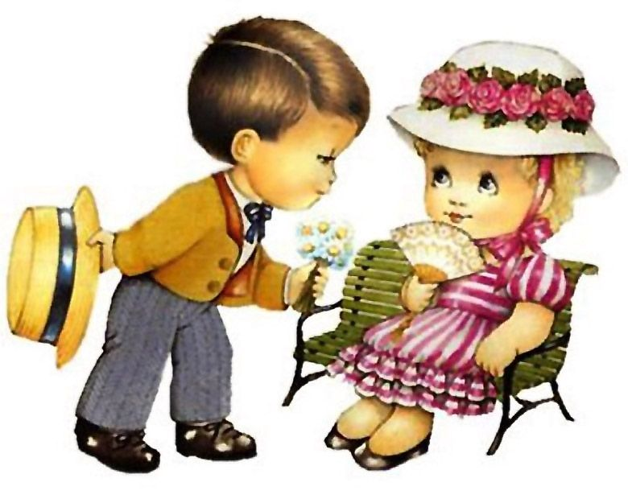

Необходимо приучать ребенка правильно обращаться с просьбой, и, обязательно, поблагодарить за помощь. Так же, нужно научить ребенка внимательно слушать собеседника, ни в коем разе не вмешиваться , когда разговаривают старшие.

Скромность- это важнейший признак культурного человека. Некультурный человек, обязательно, высокомерен и чванлив, с окружающими он не считается. Культурный же, наоборот, скромен, в нем нет зазнайства и высокомерия.

Сдержанность, также, необходима в поведении культурного человека. Нужно приучить ребенка умению владеть своими чувствами: не вступать в ненужные ссоры со сверстниками, не сердиться на критику.

Так же, необходимо научить ребенка тому, что у культурного человека слова никогда не расходятся с делами. Нужно приучить ребенка , обязательно, сдерживать данное им слово.

С самого раннего возраста приучить ребенка к тому, что культурный человек, прежде всего- это человек, который уважительно относится к людям, умеет правильно обращаться в коллективе и соблюдать все правила человеческого общежития.

Начинать воспитание культуры в детстве можно с интересно рассказанной сказки. В этом родителям могут помочь различные сборники, изданные специально для детей. Но какие сказки желательно выбирать для малышей и как их рассказывать? Возможно, вам, дорогие родители, помогут в этом некоторые советы.
Выбор сказки, стихотворения, очерка.
При выборе произведения необходимо учитывать возраст ребёнка и словарный запас его знаний. До трёх лет лучшими сочинениями для воспитания культурных навыков будут короткие сказки, очерки и стихотворения о животных или небольшие приключения таких же малышей. Очень важным является при выборе книги наличие в ней крупных цветных иллюстраций или фотографий. После трёх лет можно переходить к сказкам о маленьких детях, их отношениях со взрослыми и животным миром. По мере дальнейшего взросления выбираются сказки с изображением борьбы и человеческих отношений. В дошкольном возрасте желательно избегать сказок с похищениями детей, лешими, русалками — страшные образы нечистой силы могут восприниматься малышами как реальность и травмировать психику.
Рассказывание сказки, очерка.
Интересно рассказанная сказка является хорошим подспорьем в воспитании культурных привычек, но для этого нужно предварительно просмотреть выбранный материал и сделать пометки карандашом: каким моментам уделить больше внимания, что сократить, что изменить, что добавить, чтобы сделать сказку понятной и поучительной. Большое значение для понимания рассказанного материала имеет язык — его можно изменять различными выражениями. Рассказывайте сказку медленно и следите за выражением глаз малыша. Если его внимание становится рассеянным, поинтересуйтесь, все ли слова он понимает, разъясните смысл непонятных слов и прочитайте сказку ещё раз. После прочтения остановитесь на воспитательных моментах и попросите малыша ответить, что было правильно, культурно в поведении персонажей. Хорошим подспорьем в деле воспитания культурных привычек могут стать придуманные вами самостоятельно маленькие истории про хороших и некультурных мальчиков и девочек. Рассматривание иллюстраций. И маленькие дети, и постарше, рассматривая картинки, задают много вопросов, выясняют подробности, причины, и вы должны быть готовы к этому. Ваши уклончивые или категоричные ответы — «Тебе ещё рано это знать» — могут ослабить впечатление ребёнка от прослушанного. Рассматривание иллюстраций не должно печалить детей, ухудшать их настроение, наоборот — сказка и картинки к ней должны возбуждать энергию, оптимизм, уверенность в будущем.
Посещение музеев, выставок, театра, цирка.
В младшем возрасте водить детей на различные представления желательно в исключительных случаях, и то только на специально для них предназначенные. По мере взросления необходимо выбирать спектакли, фильмы, пьесы и осмотры, доступные для понимания ребёнка. Пьеса в театре требует от ребёнка более серьёзного и длительного напряжения, чем, например, просмотр мультфильма, и это нужно учитывать. И спектакли, и фильмы, просмотренные ребёнком, приносят пользу в воспитании культурных привычек, если они обсуждаются вместе с ним и происходит обмен мнений. Посещения музеев, выставок желательно проводить с детьми старше пяти лет и стараться, чтобы ребёнок из них извлёк максимум пользы. Для этого требуется специальная подготовка и направляющее внимание со стороны родителей.
Прогулки за город, в парк, занятия спортом. Во время прогулок и занятий спортом нет надобности в поучительных лекциях, нудных наставлениях. Но ваши замечания в общении с ребёнком, юмор, параллели с какими-нибудь занимательными историями, поощрение к активности, правильному поведению ребенка могут незаметно сыграть свою роль в укоренении культурных привычек.
Участие детей в благоустройстве дома, сада, домашних спектаклей, оформлении альбомов.
Для культурного воспитания ребёнка полезно использовать участие детей в благоустройстве быта, проигрывать вместе с ними маленькие сценки из каких-нибудь сказок, привлекать их к оформлению различных альбомов.
Во всех видах воспитания культурных навыков старайтесь добиваться активности ребёнка, стремления у него стать лучше. Учите малыша достойно преодолевать препятствия, развивайте в нём благожелательность, внимание к окружающим, умение слушать и избавляться от хвастовства.
Не уставайте объяснять малышам общепринятые нормы поведения: каким должен быть каждый культурный человек, какие правила и взаимоотношения он должен соблюдать при разных обстоятельствах, что и когда уместно.

Учите вежливости, деликатности, предупредительности, уважения к другим по мере взросления ребёнка, осуждая в то же время грубость, высокомерие, бесцеремонность, небрежность в оценках, свидетельствующие о плохом воспитании.

Воспитание культурных привычек у маленьких детей можно сделать с помощью различных методик интересным и важным занятием. Берегите себя и своих малышей, дорогие родители, будьте счастливы!

КАК ВОСПИТАТЬ КУЛЬТУРНОГО ЧЕЛОВЕКА
с дошкольного возраста?

